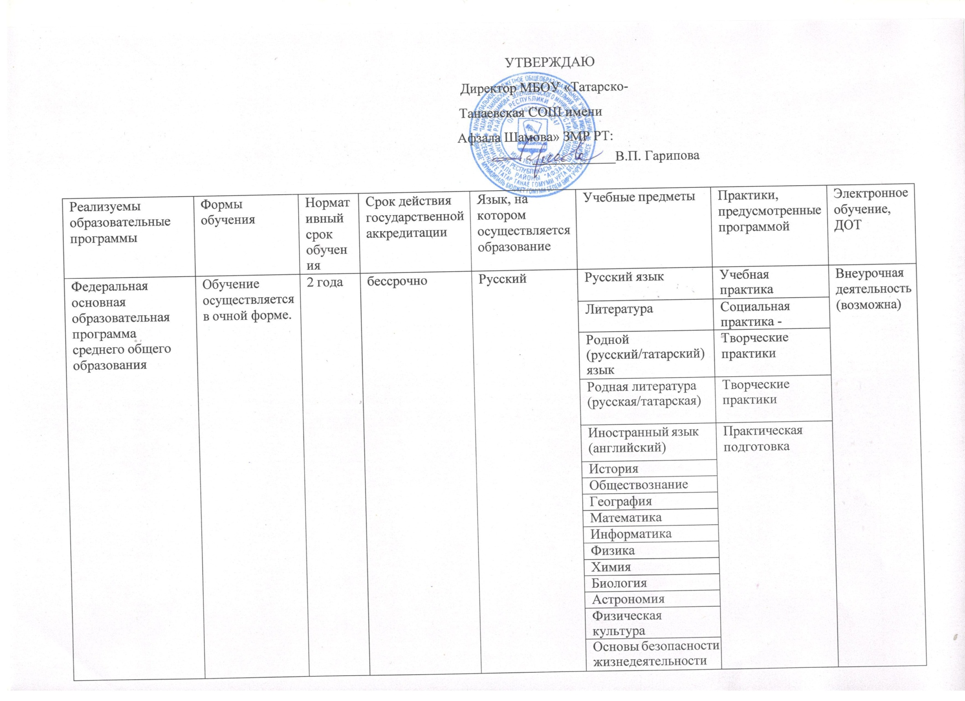
Практикум по физике
Робототехника
Финансовая
грамотность
Волейбол
Юнармия
Семьеведение
Баскетбол
Беркут

